# UNIVERSIDAD DE LAS FUERZAS ARMADAS ESPE

**¨Práctica N°1 de Laboratorio¨**

***¨****Fundamentos de Circuitos Eléctricos¨*

Integrantes: Jerez Bradd; Sangoquiza Andrés NRC: 8702

Fecha: 2020 - 06 - 03

# PLANTEAMIENTO DEL PROBLEMA

¿En qué circunstancias puede llegar a ser erróneo el cálculo del voltaje y la corriente dentro de un circuito en funcionamiento? ¿Qué medidas a considerar pueden llegar a ser cruciales para prevenir una implementación errónea de una resistencia en un circuito, el mismo, capaz de quemar todo el circuito?

# OBJETIVOS

Explicar y demostrar experimentalmente la Ley de Kirchhoff de Voltajes y la Ley de Kirchhoff de Corrientes.

Determinar el valor de voltaje y corriente circulada en cada resistencia del circuito Apreciar el circuito y detallar el funcionamiento del mismo.

# ESTADO DEL ARTE

Gustav Robert Kirchhoff (1824-1887), enuncia en 1847 (Berlín) las Leyes de voltaje (tensión) y corriente. Kirchhoff establece estas leyes debido a la necesidad de la implementación de nuevos componentes en la electrónica, de modo que no era suficiente con enunciados ya existentes sobre Ohm (físico alemán, 1787-1854).

# MARCO TEÓRICO

Con la finalidad de determinar los valores a utilizarse en una malla eléctrica, Kirchhoff, físico alemán, implementó las leyes de corriente y tensión (LCK y LTK respectivamente). Estas leyes permiten a los electrónicos establecer datos Reales que permitan el funcionamiento correcto de una malla.

Por la LCK se puede apreciar que cualquier cantidad de corriente que entre por el nodo de un circuito, será la misma que la que sale de este. De este modo, la integración de una corriente respecto al tiempo nos resultará una carga. Cabe mencionar que las cargas no se almacenan en un nodo, por lo que deberá cumplir con el mismo criterio que en las corrientes.

Por otra parte, la LTK determina que la sumatoria de los voltajes de todos los componentes del circuito, deberán ser igual a cero.

# DIAGRAMAS

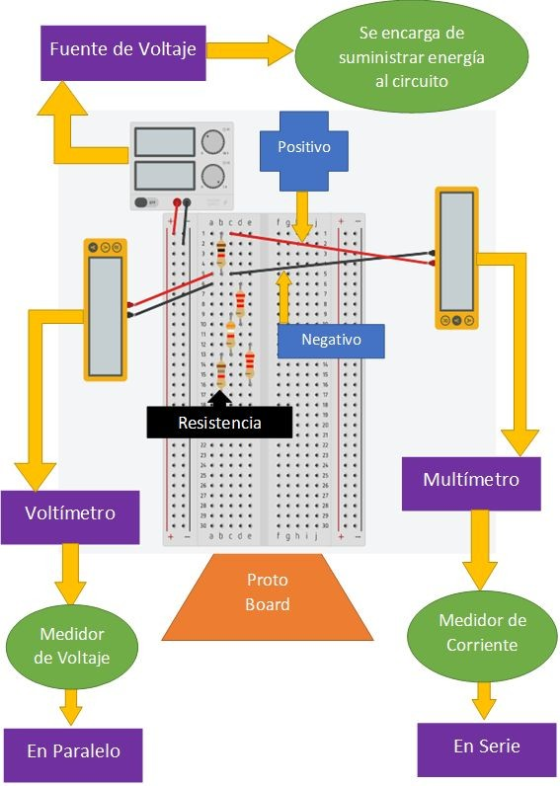

**LISTA DE COMPONENTES**

|  |
| --- |
| Multímetro |
| Resistencias |
| Protoboard |
| Fuente de voltaje |

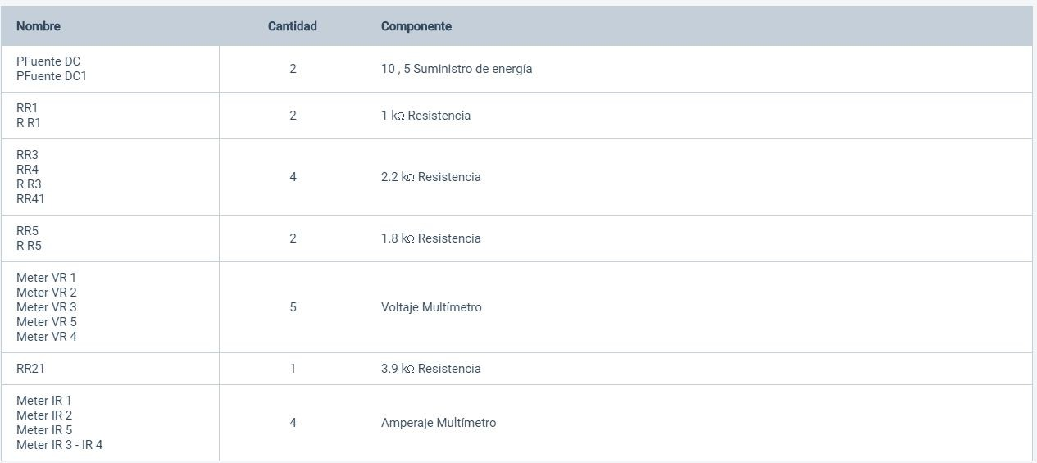**MAPA DE VARIABLES**

* Conjunto de elementos pasivos (resistencias) y elementos activos (fuente Dc).
* Los elementos pasivos desempeñan la funcionalidad de disipar o almacenar la corriente eléctrica.
* Los elementos activos desempeñan la funcionalidad de generar la corriente eléctrica.
* El protoboard es la mesa de trabajo donde se colocaran los diferentes elementos del circuito electrónico.
* Los elementos de medicion (multimetro) desempeñan la funcionalidad de medir los valores que entran o salen desde los elementos pasivo y activos.

# EXPLICACIÓN DEL CÓDIGO FUENTE

* De manera resumida el software online Tinkercad es un programa el cual genera simulaciones de circuitos electrónicos, generando a través de los elementos pasivos y activos un voltaje (Voltios) y una corriente (Amperios), de los cuales nos devuelven los mismos valores entre sus componentes.
* A través de un plano ó circuito prescrito generamos nuestra simulación, la cual realizará los mismos fenómenos eléctricos que una representación física del mismo.

|  |  |
| --- | --- |
| **Unidades que entran** | **Unidades que salen** |
| VOLTAJE | VOLTAJE |
| CORRIENTE | CORRIENTE |

# DESCRIPCIÓN DE PRERREQUISITOS Y CONFIGURACIÓN

**TINKERCAD**

Es un software de simulación de circuitos electrónicos el cual nos permite generar diferentes conexiones en un protoboard, lo cual a su vez sería un sistema eléctrico por el cual nosotros calcularemos sus valores de entrada o salida y los fenomenos electricos que se manifiestan en el circuito.

# APORTACIONES

* Podemos decir que el uso de las diferentes herramientas y software de medición para circuitos eléctricos, es una base fundamental en el desarrollo profesional de nuestra carrera, no solo al ser la piedra angular para poder entender el mecanismo electrónico de un a máquina en general. Sino que también es el medio por el cual nosotros entendemos e interpretamos los diferentes fenómenos eléctricos que llevan al funcionamiento de ese circuito.
* También este tipo de prácticas genera una mayor comprensión hacia lo que es el tema virtual y la simulación de circuitos, los cuales nos permiten detallar la situación que tienen el sistema en general.

# CONCLUSIONES

Finalizada la práctica, se pudo concluir que fué necesario identificar la posición correcta del multímetro(Amperímetro y Voltímetro), de modo que para receptar el valor real del voltaje se lo debió posicionar paralelo al componente a medir, mientras que se colocó en serie para los valores de corriente. De no adecuarlos de esta forma, no fuese posible una lectura correcta de los valores para tensión como para los del amperaje.

Analizada la implementación del voltímetro en el circuito, se concluye que de no identificar las magnitudes correctas para la lectura de alguna cantidad en concreto, puede haber una alteración perjudicial tanto en el medidor como en la malla.

# RECOMENDACIONES

Antes de poner en funcionamiento el circuito, se recomienda haber verificado que los componentes a utilizar sean los necesarios, de lo contrario, cabe la posibilidad de quemar la malla. Este medida de precaución se logra aplicando leyes de voltaje y corriente de Kirchhoff a todos los elementos.

# BIBLIOGRAFÍA

Sadiku Matthew N. (2006). Fundamentos de Circuitos Eléctricos. McGraw-Hill Interamericana. México D. F.

# ANEXOS:

**REPRESENTACIÓN DE LAS CORRIENTES EN EL CIRCUITO:**

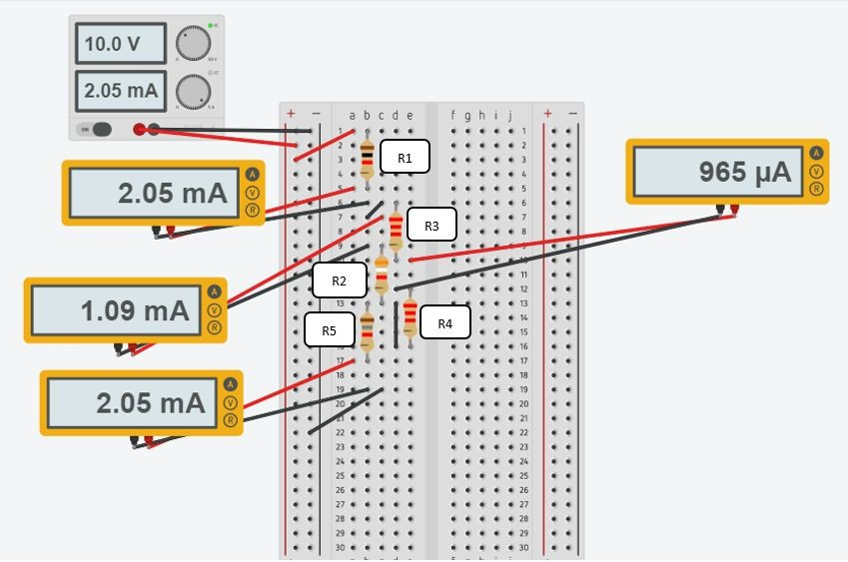

REPRESENTACIÓN DE LOS VOLTAJES DEL CIRCUITO:

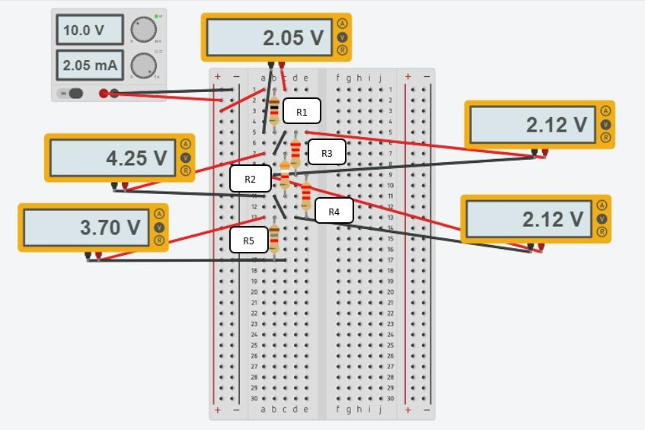

# MANUAL DE USUARIO

**Tinkercad:**

* Se accede al link del software online gratuito <https://www.tinkercad.com/>.
* 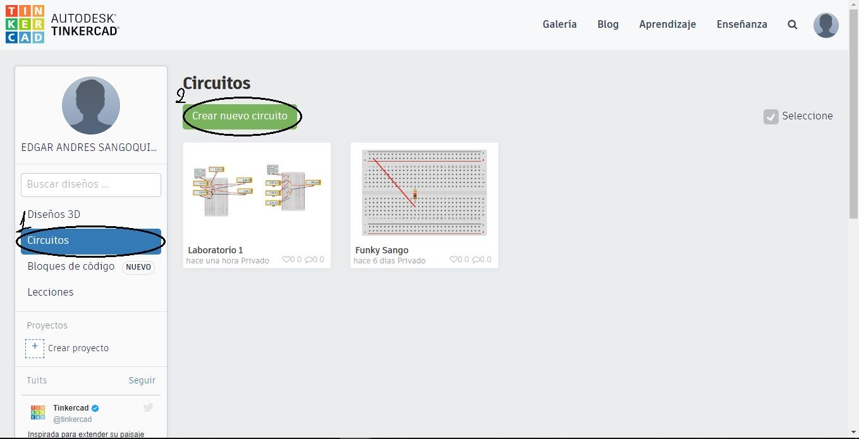Generamos una nueva cuenta para poder acceder a las diferentes herramientas.
* Una vez con la cuenta activada, procederemos a ingresar a la pestaña “Circuitos” y seguidamente a “Crear nuevo circuito” para proceder con la simulación.

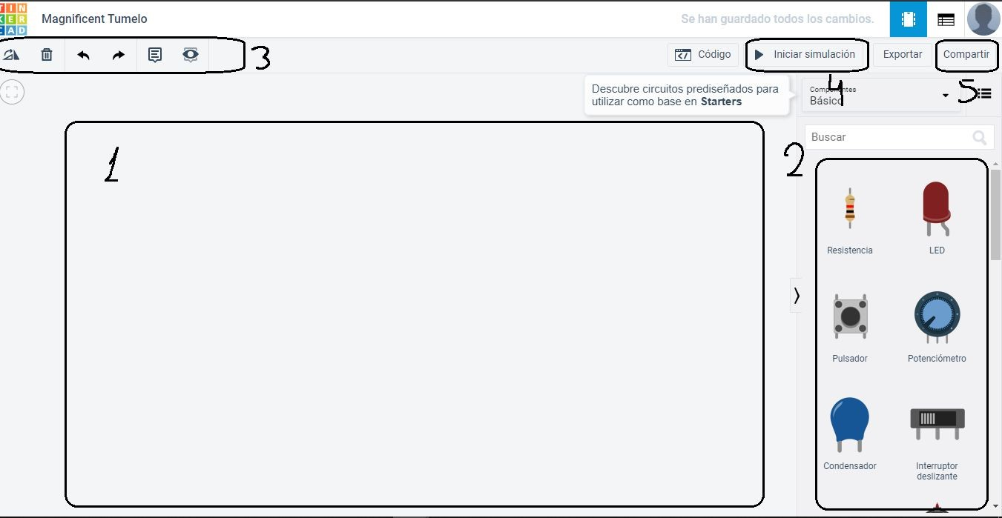

* Nos encontraremos con las siguientes herramientas:
  1. Espacio debido para colocar los componentes electrónicos, que serán arrastrados desde el listado de componentes.
  2. El listado de los diferentes componentes pasivos, activos, integrados, fuentes, entre otros.
  3. La barra de herramientas para rotar, deshacer y generar notas.
  4. Iniciar simulación hará que nuestro circuito funcione como una conexión real, generando voltaje y corriente.
  5. “Compartir” nos permitirá generar un nuevo link para dar a conocer nuestro circuito a otras personas y estas revisen o modifiquen el mismo.
* Ahora solo es cuestión de intentarlo.

# HOJAS TÉCNICAS

Arme el circuito que se muestra en la figura 1.1.

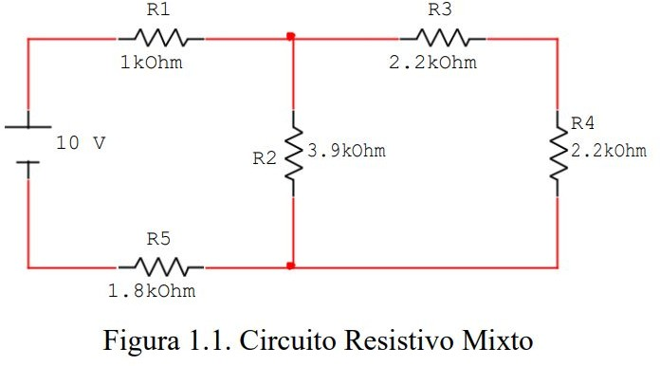

Tabla 1.1. Resultados obtenidos de voltaje y corriente, en cada elemento del circuito.

|  |  |  |
| --- | --- | --- |
| **VARIABLE** | **VALOR CALCULADO** | **VALOR MEDIDO** |
| VR1 (V) | 2.05 | 2.05 |
| IR1 (mA) | 2.05 | 2.05 |
| VR2 (V) | 4.23 | 4.25 |
| IR2 (mA) | 1.085 | 1.09 |
| VR3 (V) | 2.12 | 2.12 |
| IR3 (mA) | 0.925*x*10 −3 | 0.965*x*10 −3 |
| VR4 (V) | 2.12 | 2.12 |
| IR4 (mA) | 0.925*x*10 −3 | 0.965*x*10 −3 |
| VR 5 (V) | 3.69 | 3.70 |
| IR5 (mA) | 2.05 | 2.05 |

Verifique si se cumple la Ley de Kirchhoff de Voltajes en cada trayectoria cerrada, considerando las elevaciones de voltaje con signo positivo y las caídas de voltaje con signo negativo. Anote los resultados en la tabla 1.2.

Tabla 1.2. Verificación de la LVK.

|  |  |  |  |  |  |  |
| --- | --- | --- | --- | --- | --- | --- |
| **VOLTAJ E** | **TRAYECTORIA 1** | | **TRAYECTORIA 2** | | **TRAYECTORIA 3** | |
| **CALCU LADO** | **MEDIDO** | **CALCUL ADO** | **MEDIDO** | **CALCUL ADO** | **MEDIDO** |
| VT (V) | 10 | 10 | 10 | 10 | 10 | 10 |
| VR 1 (V) | 2.05 | 2.05 | 0 | 0 | 1.39 | 1.39 |
| VR 2 (V) | 4.24 | 4.25 | 4.24 | 4.25 | 0 | 0 |
| VR 3 (V) | 0 | 0 | 2.12 | 2.12 | 3.06 | 3.06 |
| VR 4 (V) | 0 | 0 | 2.12 | 2.12 | 3.06 | 3.06 |
| VR 5 (V) | 3.69 | 3.70 | 0 | 0 | 2.50 | 2.50 |
| Σ *V* | 9.98 | 10 | 8.48 | 8.49 | 10 | 10 |

Verifique si se cumple la Ley de Kirchhoff de Corrientes en cada nodo, tomando con signo positivo las corrientes que entran al nodo y con signo negativo las que salen del nodo. Anote los resultados en la tabla 1.3.

Tabla 1.3. Verificación de la LCK.

|  |  |  |  |  |  |
| --- | --- | --- | --- | --- | --- |
| **COR RIE NTE** | **NODO 1** | **NODO 2** | **NODO 3** | **NODO 4** | **NODO 5** |

|  |  |  |  |  |  |  |  |  |  |  |
| --- | --- | --- | --- | --- | --- | --- | --- | --- | --- | --- |
|  | **CAL CUL ADO** | **MED IDO** | **CAL CUL ADO** | **MED IDO** | **CAL CUL ADO** | **MED IDO** | **CAL CUL ADO** | **MED IDO** | **CAL CUL ADO** | **MED IDO** |
| IT (mA) | 2.05 | 2.05 | 2.05 | 2.05 | 0.962 | 0.965 | 0.962 | 0.965 | 0.962 | 0.965 |
| IR1 (mA) | 2.05 | 2.05 | 2.05 | 2.05 | 0 | 0 | 0 | 0 | 0 | 0 |
| IR2 (mA) | 0 | 0 | -1.08  5 | -1.09  0 | 0 | 0 | 1.085 | 1.090 | 1.085 | 1.090 |
| IR3 (mA) | 0 | 0 | -0.96 | -0.96 | 0.92 | 0.95 | 0 | 0 | 0 | 0 |
| IR4 (mA) | 0 | 0 | -0.96 | -0.96 | -0.92 | -0.95 | 0.96 | 0.96 | 0.96 | 0.96 |
| IR5 (mA) | 0 | 0 | 0 | 0 | 0 | 0 | -2.05 | - 2.05 | -2.05 | - 2.05 |
| Σ *I* | 2.05 | 2.05 | 0.02 | 0 | 0 | 0 | 0.01 | 0 | 0 | 0 |

Compare los resultados medidos con los valores obtenidos al analizar el circuito analíticamente y concluya al respecto.

*error*% = | *V alor te*ó*rico* − *V alor medido* | *x* 100

| *V alor te*ó*rico* |

# Cálculo del error en las mediciones realizadas:

* **Voltajes**

**Voltaje en la resistencia 1**

*error*% = | 2.05−2.05 | *x* 100 = 0%

| 2.05 |

# Voltaje en la resistencia 2

*error*% = | 4.23−4.25 | *x* 100 =

0.47%

| 4.23 |

# Voltaje en la resistencia 3

*error*% = | 2.12−2.12 | *x* 100 = 0%

| 2.12 |

# Voltaje en la resistencia 4

*error*% = | 2.12−2.12 | *x* 100 = 0%

| 2.12 |

# Voltaje en la resistencia 5

*error*% = | 3.69−3.70 | *x* 100 =

0.27%

| 3.69 |

# Corrientes:

**Corriente en la resistencia 1**

*error*% = | 2.05*x*10−3−2.05*x*10−3 | *x* 100 = 0%

| 2.05*x*10−3 |

# Corriente en la resistencia 2

*error*% = | 1.085*x*10−3−1.09*x*10−3 | *x* 100 =

4.690*x*10−3% ~ 0%

| 1.085*x*10−3 |

# Corriente en la resistencia 3

*error*% = | 0.925*x*10 −3−0.965*x*10 −3 | *x* 100 =

0.04%

| 0.925*x*10 −3 |

# Corriente en la resistencia 4

*error*% = | 0.925*x*10 −3−0.965*x*10 −3 | *x* 100 =

0.04%

| 0.925*x*10 −3 |

# Corriente en la resistencia 5

*error*% = | 2.05−2.05 | *x* 100 = 0%

| 2.05 |

